Metody Rozpoznawania Obrazów I Podstawy Uczenia Maszynowego
Condensed Nearest Neighbous
Autor: Ryszard Sikora

O danych testowych
Wygenerowane dane dla obu prób składały się z dwóch klas po 50 ezgemplarzy każda. Dane pochodziły z rozkładu normalnego o zadanej średniej i macierzy kowariancji.

Próba pierwsza
CNN, k=1
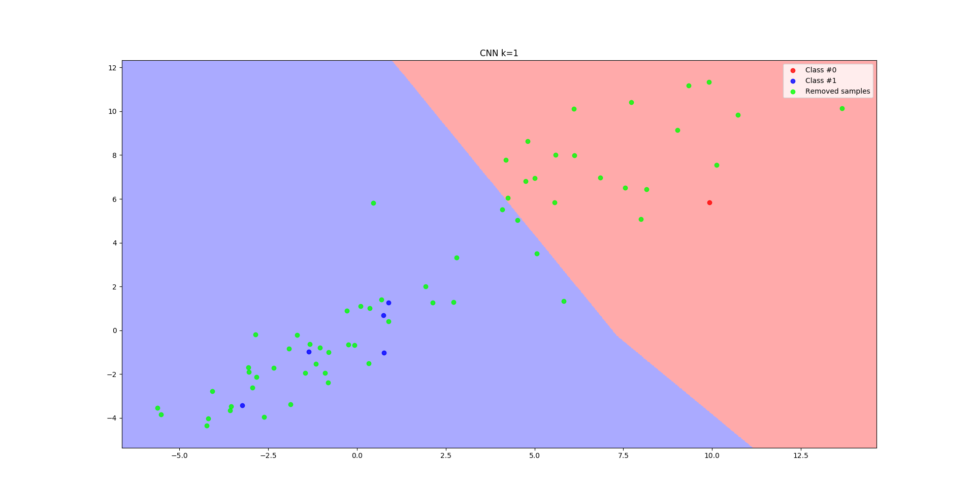

Euclidean, k=1
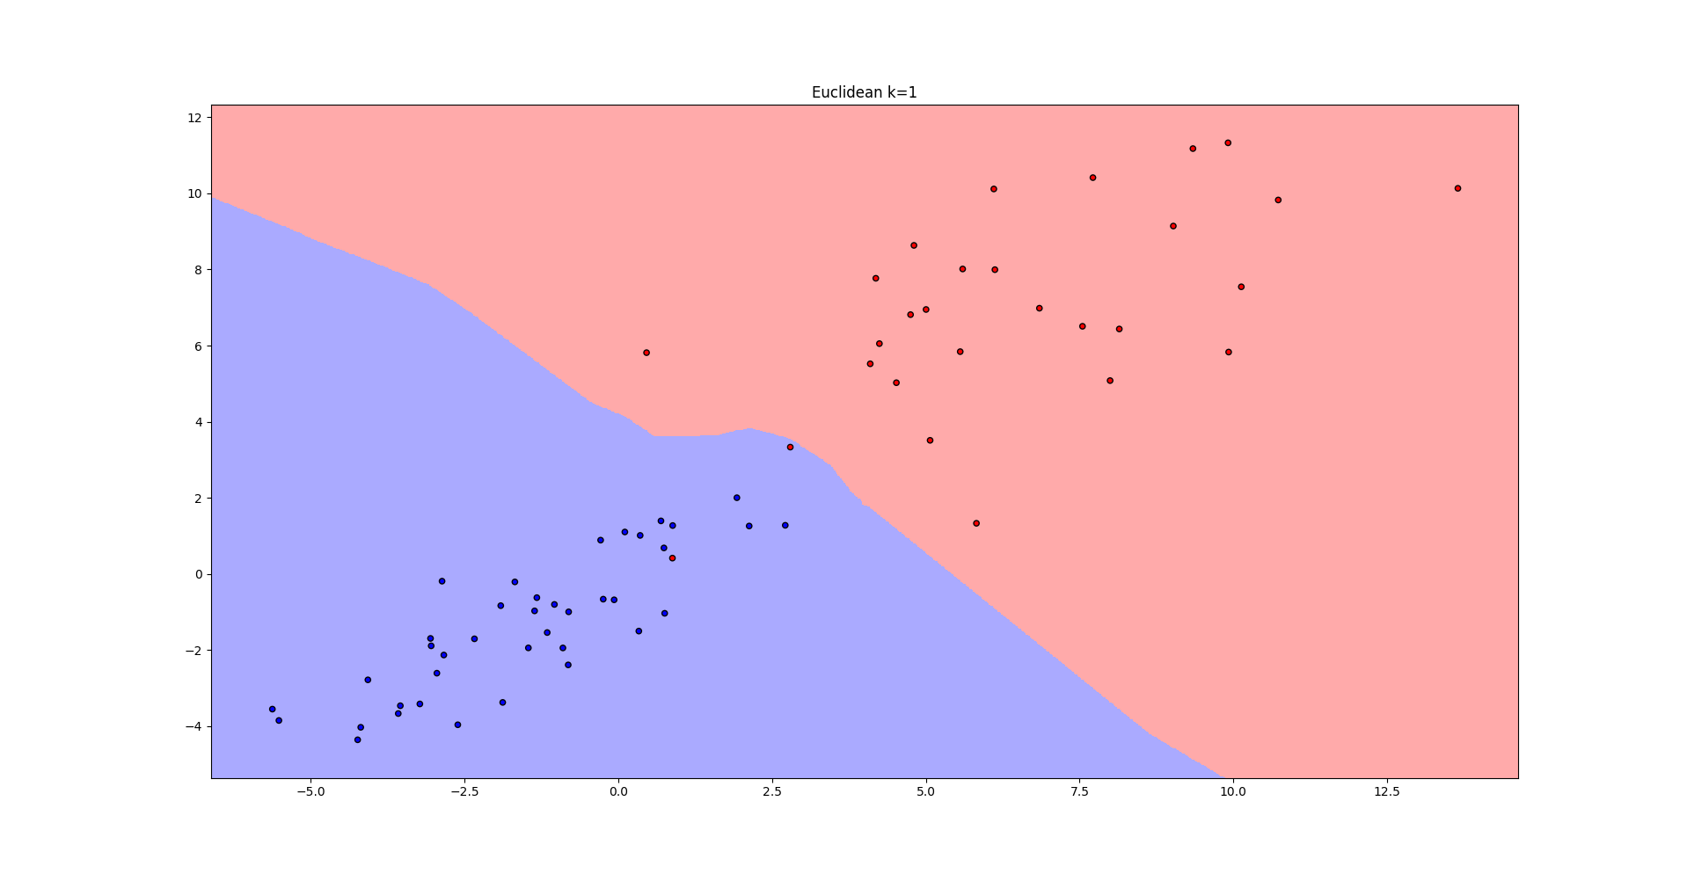
CNN, k=3
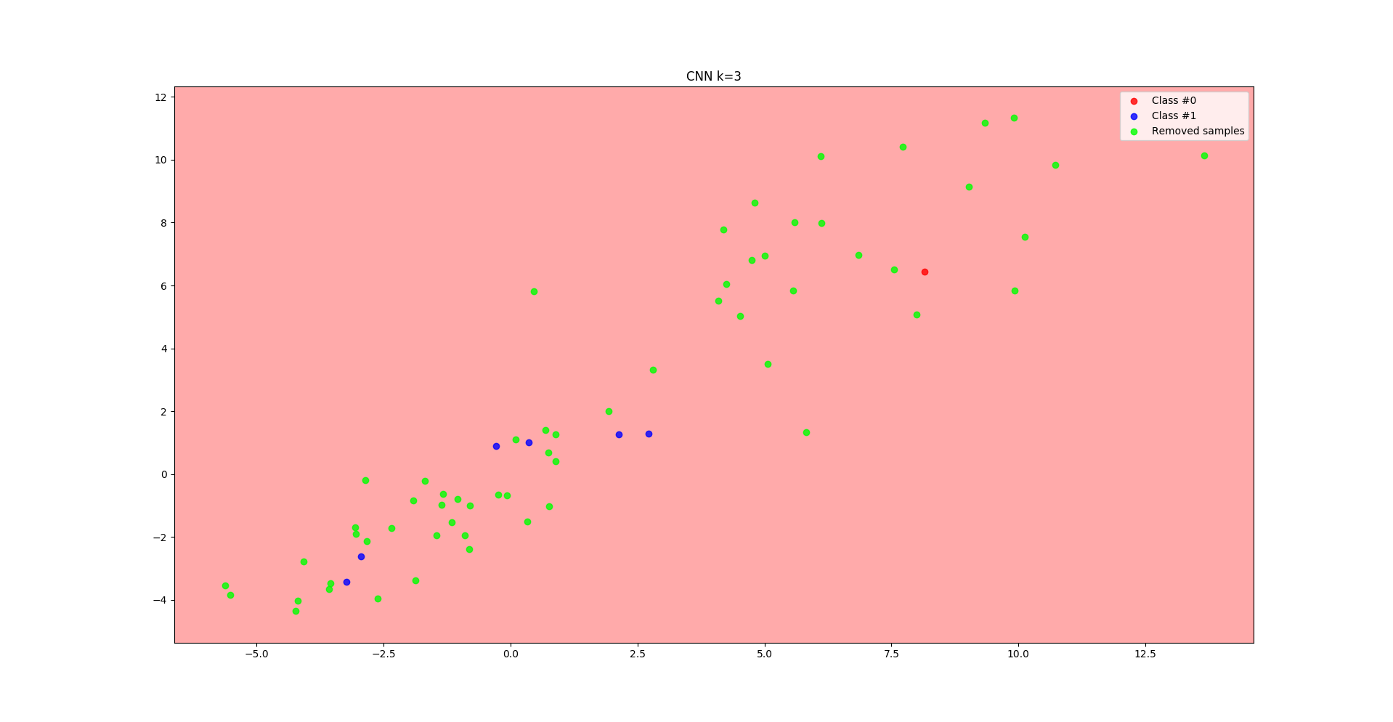

Euclidean, k=3
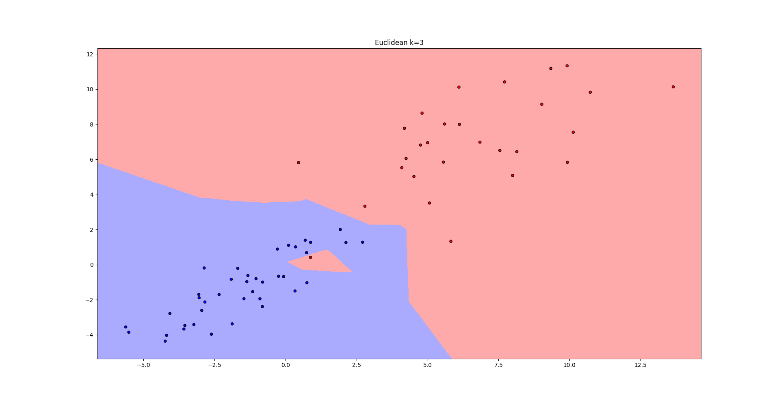
Pierwszym co rzuca się w oczy jest to, że CNN dla k=3 to jakaś porażka okrutna. Być może algorytm trzeba było sparametryzować (jak było napisane w treści zadania), ale nie udało mi się znaleźć żadnej parametryzacji poprawiającej ten beznadziejny wynik. Dokumentacja biblioteki również milczy na ten temat.

Wygląda na to, że dla k=1 CNN poradził sobie całkiem nieźle. Co prawda granica wygląda inaczej, ale, jak widać niżej, na testach różnica była niewielka:
CNN k=1 0.79
CNN reduction 0.089
Euclidean k=1 0.97
CNN k=3 0.34
CNN reduction 0.10
Euclidean k=3 0.94
Redukcja określa jaka część danych uczących pozostała w zbiorze uczącym po kompresji.

Próba druga

CNN, k=1
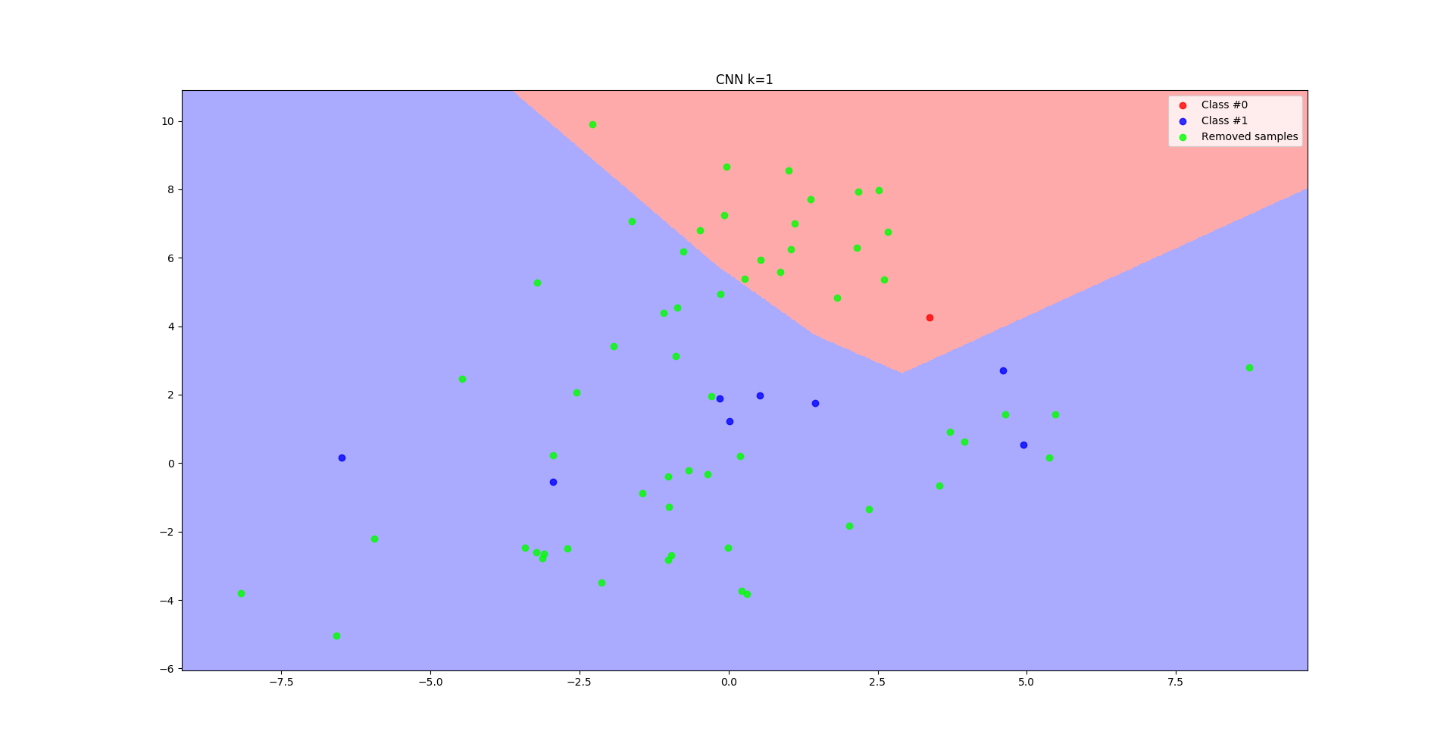
Euclidean, k=1
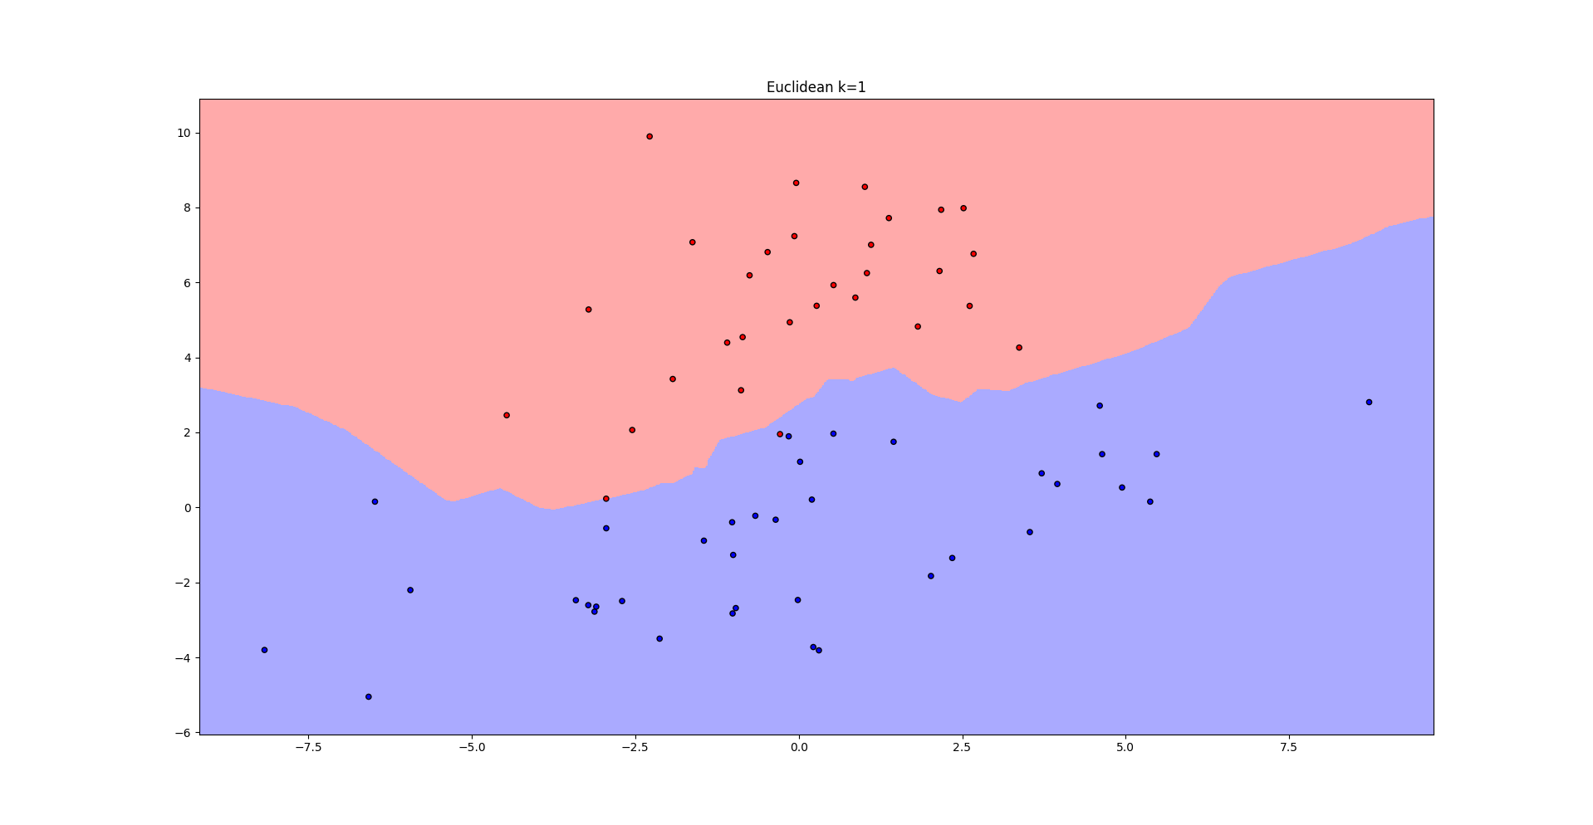

CNN, k=3
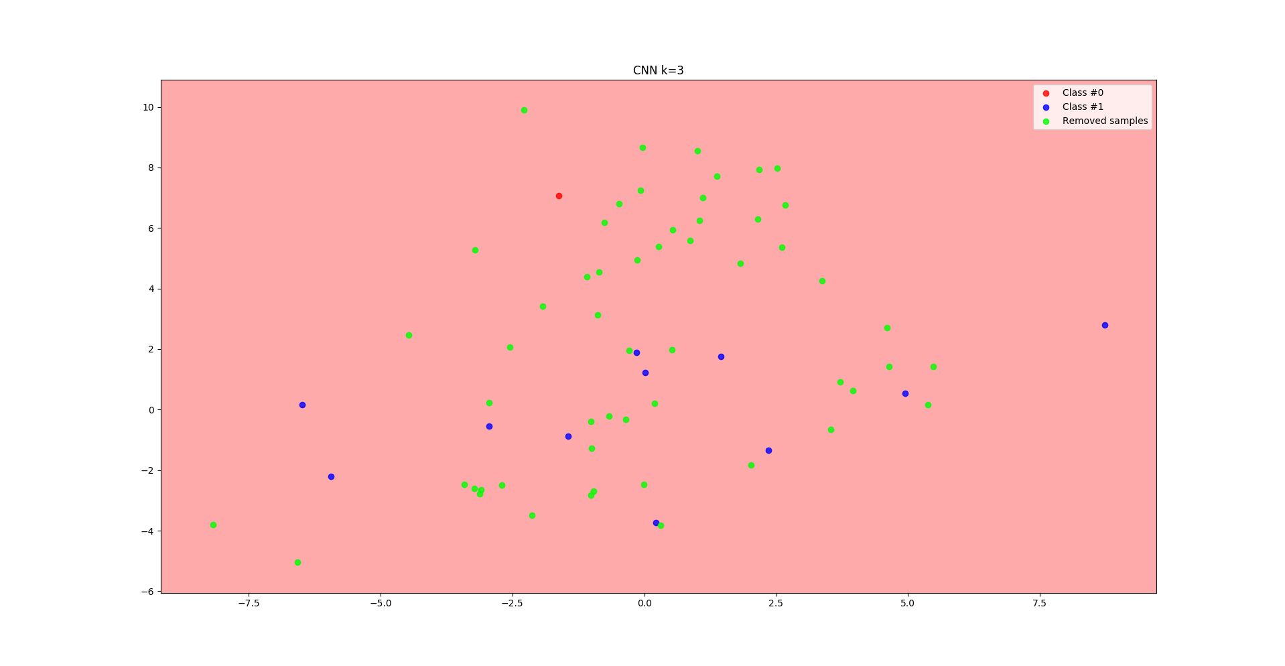
Euclidean, k=3

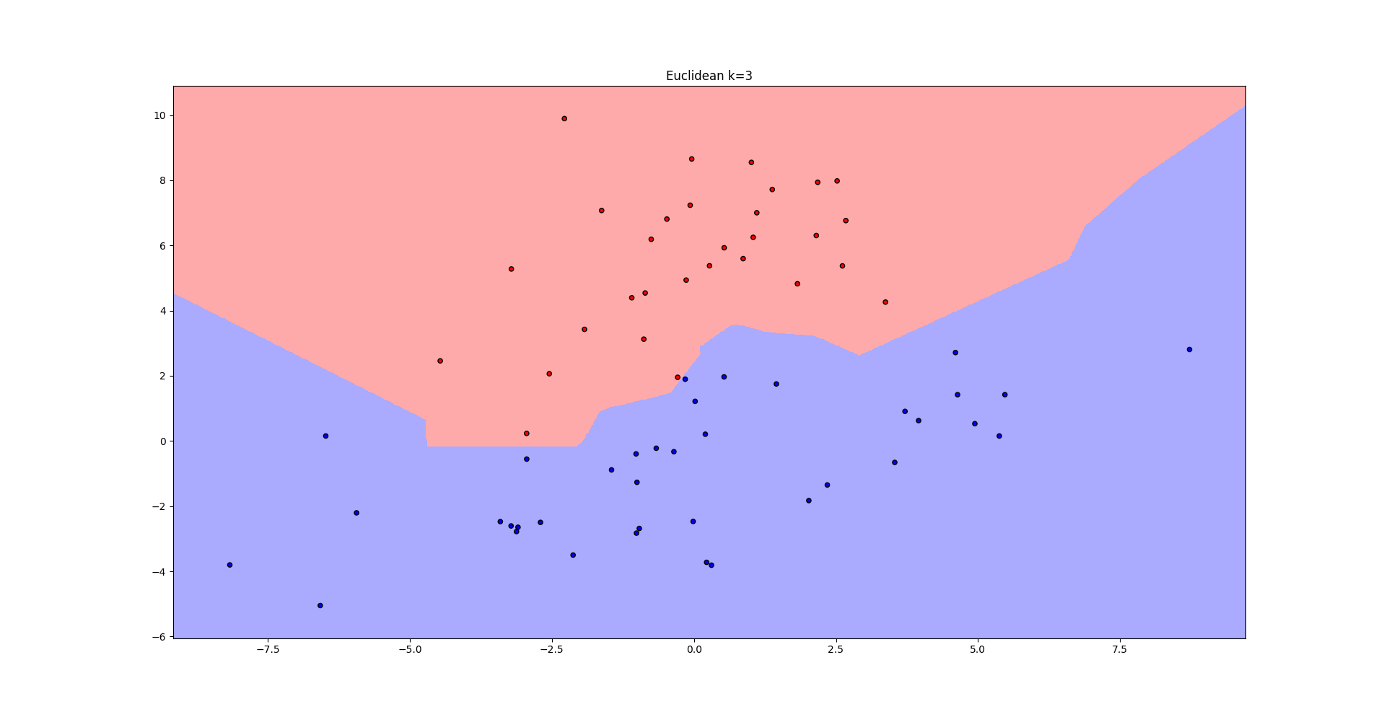
CNN z k=3 dalej pozostaje bez komentarza. Natomiast dla tego zestawu danych pogorszył się również wynik CNN z k=1. Algorytm najwyraźniej może dawać bardzo różną dokładność w zależności od zestawu danych.

Poniżej jeszcze dokładność klasyfikacji:
CNN k=1 0.64
CNN reduction 0.13
Euclidean k=1 0.94
CNN k=3 0.40
CNN reduction 0.18
Euclidean k=3 0.97
Co ciekawe klasyfikator z metryką euklidesową i k=3 miał większą dokładnośc od tego z k=1 i tą samą metryką. Być może wiele punktów ze zbioru testowego leżało na granicy i akurat ułożyły się na korzyść większego wygładzenia tej granicy.

